Utilisation de Grouper

C’est un logiciel simple et efficace (en anglais malheureusement) qui permet de créer des groupes privés de 30 membres maximum qui peuvent par ce moyen :

- Discuter (chat)
- Ecouter des fichiers musicaux présents chez les autres membres du groupe (e streaming c’est-à-dire sans téléchargement)
- Echanger tous types de fichiers (sauf les MP3) : films, logiciels, etc….mais aussi fichiers MP3 compressés (transformés en .zip)

Les groupes peuvent être répertoriés ou non. S’ils ne le sont pas seuls les membres en connaissent l’existence. Notre groupe ne sera pas répertorié (listed en anglais).
Il est possible de créer autant de groupes que l’on veut avec 30 personnes max par groupe.

Le fenêtre principale de Grouper est la suivante

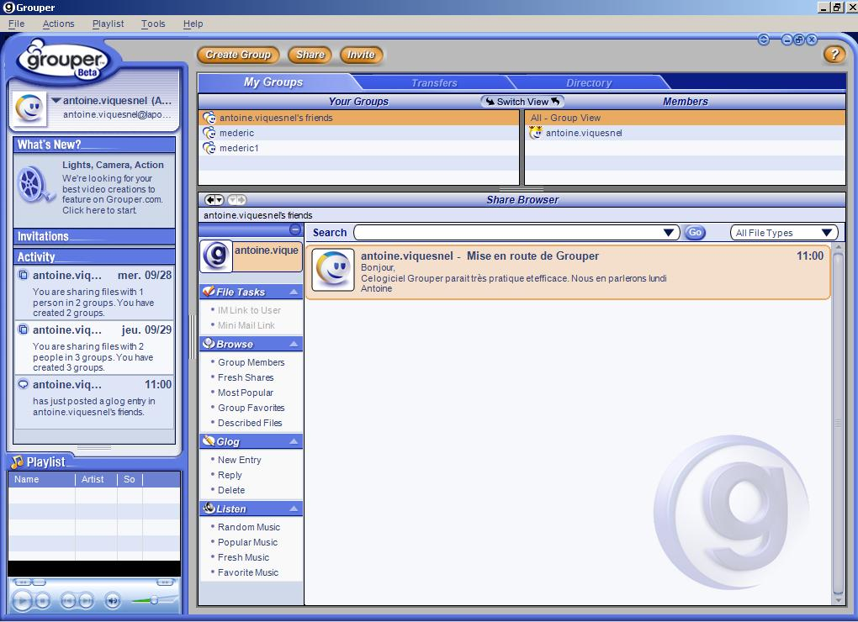

Créer un groupe

Cliquer sur le bouton Create Group qui ouvre un assistant de création de groupe

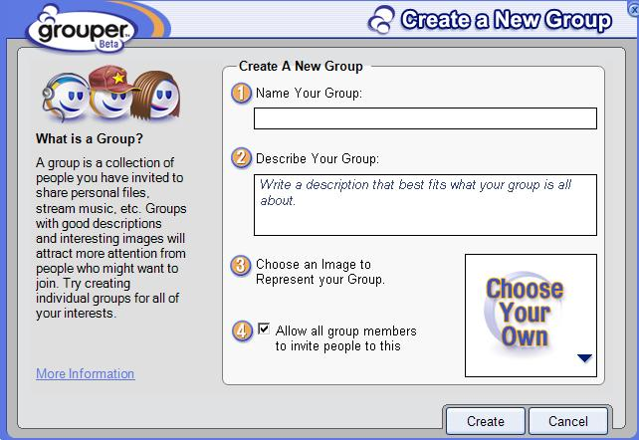

Partager des fichiers

Cliquer sur le bouton Share

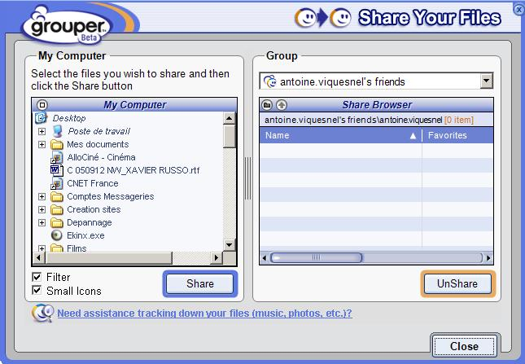

Cette fenêtre permet de désigner les fichiers ou dossiers que l’on souhaite partager en les faisant passer de la gauche vers la droite
A tout moment il est possible de supprimer le partage

Inviter quelqu’un dans le groupe

Cliquer sur le bouton Invite

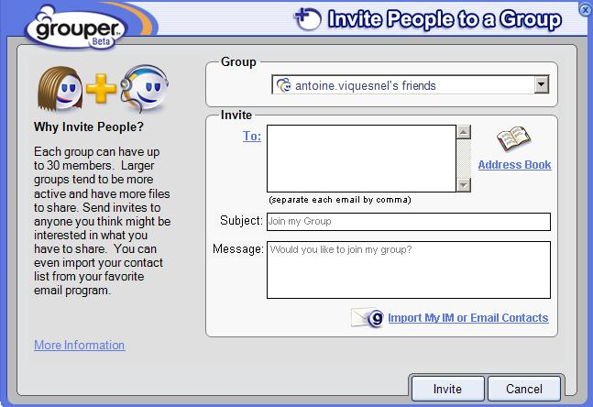

Les invitations se feront grâce à l’email de la personne. Vous pouvez en entrer plusieurs à la fois en séparant les adresses mail par un point virgule.
Un message leur sera envoyé dont vous saisissez le Sujet et le texte destiné à les prévenir. Le message contiendra un lien leur permettant de télécharger et installer Grouper sur leur ordinateur.

Accepter une invitation

Dès que vous avez installé le logiciel et accepté l’invitation vous pouvez partager des fichiers et accéder aux fichiers partagés par les autres membres du groupe.

Visualiser la liste des fichiers partagés

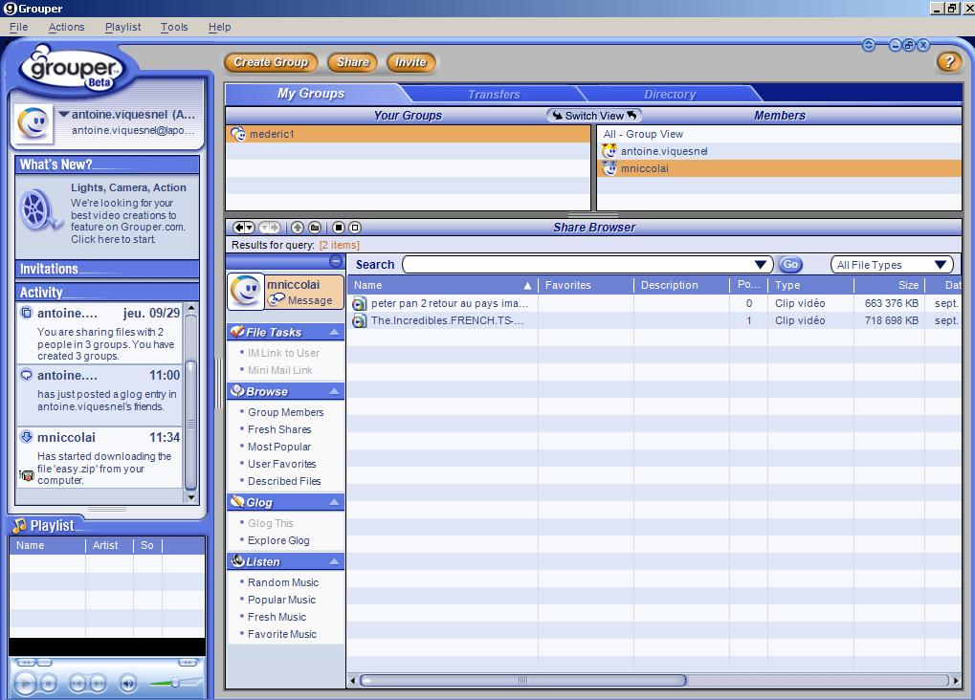

Télécharger un fichier

Cliquer sur le fichier souhaité. La fenêtre Transfers permet de suivre le téléchargement. Les fichiers sont placés dans le dossier Grouper Downloaded Files. Les fichiers sont cryptés lors du transfert.

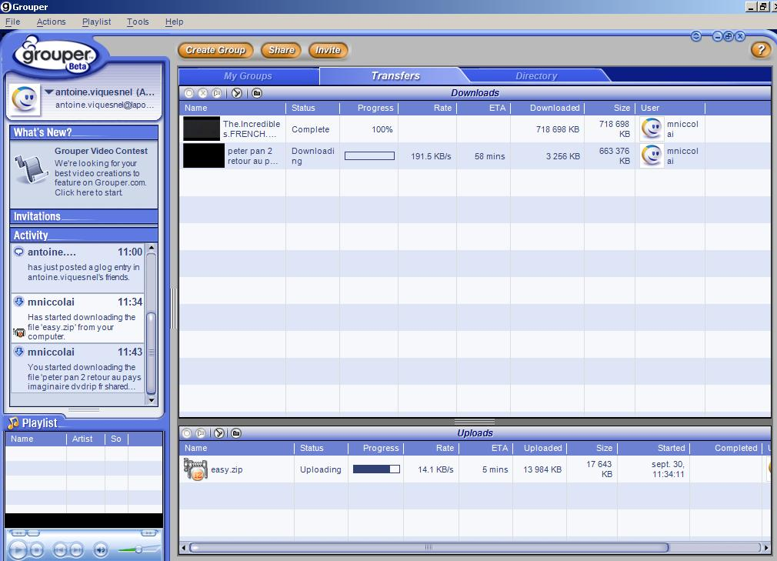

Les téléchargements interrompus redémarrent tout seul au point où ils en étaient restés.

Pour bien partager, il est recommandé de rester connecté longtemps, de lancer Grouper automatiquement au démarrage de Windows ce qui est l’option par défaut lors de l’installation.

